Pénzügy Összefoglalás

Közgazdaságtan:

Olyan társadalomtudomány, amely a szűkösen rendelkezésre álló erőforrások elosztásával,

…a javak megtermelésével, forgalmazásával és elfogyasztásával foglalkozik.

Valamint az emberek gazdaságban tanúsított **magatartásával**, **döntéseivel**, és döntéseiknek társadalmi és gazdasági **következményeivel** foglalkozik.

Közgazdaságtan 2 fontos ága:

-**Mikroökonómia**: a piacot és a piac szereplőit elemzi/vizsgálja.

-**Makroökonómia**: a nemzetgazdaságok közötti összefüggéseket elemzi/vizsgálja.

A szükséglet fogalma:

A szükséglet a gazdaság mozgató rugója. Egy hiányérzet, amely belső feszültséget okoz.

Maslow Piramis:

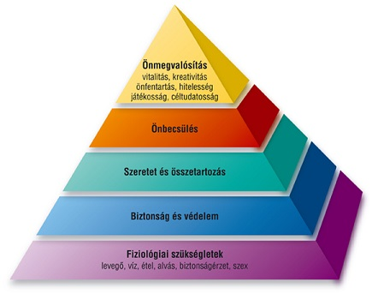

A szűkösség:

Az embereknek általában nincs annyi pénzük vagy idejük, hogy az összes szükségletüket kielégítsék.

Munkamegosztás:

Az emberek nem egyformán értenek mindenhez, nem képes mindenki a saját szükségleteit kielégíteni (pl. varrni, építkezni, élelmiszert termelni stb.). Ez a jelenség vezetett a munkamegosztás/szakosodás kialakulásához.

Piac Fogalma:

Az a hely, ahol a kereslet és kínálat találkozik és az áru gazdát cserél. Feladata összehangolni a szükségletet és a termelést. Ide tartozik a:

-**Árupiac**: A fizikai javak és a pénz cserél gazdát.

-**Munkapiac**: Az emberek a tudásukat/szakosodásukat vagy a munkaerejüket adják el bérért cserébe.

-**Tőkepiac**: A megtakarítások jutnak el vállalkozásokhoz és termelőkhöz a **Pénzpiac**on keresztül.

Marshall Kereszt:

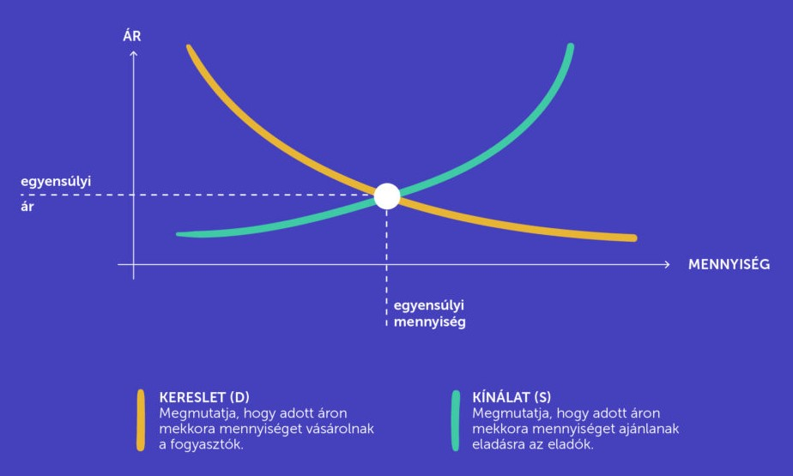

Piac Típusai:

-**Tökéletes Piac**: Nagy számú a kereslet és a kínálat.

-**Monopol Piac**: A kínálati oldalon csak egy szereplő van, aki meghatározza az árakat.

-**Oligopol Piac**: A kínálati oldalon néhány szereplő van, akik ár kartellt alkotnak.